**МИНИСТЕРСТВО НАУКИ И ВЫСШЕГО ОБРАЗОВАНИЯ РОССИЙСКОЙ ФЕДЕРАЦИИ**

федеральное государственное бюджетное образовательное учреждение высшего образования «Казанский национальный исследовательский

технический университет им. А.Н. Туполева-КАИ»

(КНИТУ-КАИ)

Институт компьютерных технологий и защиты информации

(наименование института (факультета), филиала)

Компьютерных систем

(наименование кафедры)

09.03.01 Информатика и вычислительная техника

(шифр и наименование направления подготовки (специальности))

Курсовая работа

по дисциплине: Базы данных

на тему: Компьютерный клуб

Обучающийся: 4301 Мухутдинов Б.Р.

(номер группы) (подпись, дата) (Ф.И.О.)

Руководитель: доцент кафедры АСОИУ Бикмуллина И.И.

(должность) (Ф.И.О.)

Курсовая работа зачтена с оценкой ________________

___________________

(подпись, дата)

Казань 2023

**MINISTRY OF SCIENCE AND HIGHER EDUCATION OF THE RUSSIAN FEDERATION**

Federal State Educational Institution of Higher Education "Kazan National Research Technical University A.N. Tupolev-KAI"

Institute of Computer Technology and Information Protection

Department of automated information processing systems and management

09.03.01 Computer science and engineering

Coursework

by discipline: data bases

on the topic of: The Hospital database

Student 4301 _______________ Mukhutdinov B.R.

(group number) (signature, date) (Ф.И.О.)

Head of Associate Professor of the AIPSC Department Bikmullina I. I.

(post) (Ф.И.О.)

Coursework credited with an assessment ________________

___________________

(signature, date)

Kazan 2023

**ОГЛАВЛЕНИЕ**

1. ВВЕДЕНИЕ 4

2. АНАЛИЗ И ОПИСАНИЕ ПРЕДМЕТНОЙ ОБЛАСТИ 4

2.1 Актуальность предметной области 4

2.2 Цели и задачи проектирования базы данных “Компьютерный клуб” 6

3. ПРОЕКТИРОВАНИЕ БАЗЫ ДАННЫХ 8

3.1 Входные и выходные данные задач 8

3.2 Инфологическое проектирование базы данных 12

3.3 Выбор СУБД 19

3.4 Даталогическое проектирование базы данных 20

3.5 Классификация функциональных зависимостей 21

3.6 Нормализация отношений 24

3.7 Даталогическая модель 25

3.8 Определение структуры таблиц 26

4. АВТОМАТИЗИРОВАННАЯ ИНФОРМАЦИОННАЯ СИСТЕМА 29

4.1 Структура информационной системы 29

4.2 Запросы на выборку данных для решения поставленных задач 33

4.3 Отчеты по результатам решения задач 41

4.4 Организация интерфейса с пользователем 45

ЗАКЛЮЧЕНИЕ 51

СПИСОК ЛИТЕРАТУРЫ 52

ПРИЛОЖЕНИЕ 1 53

ПРИЛОЖЕНИЕ 2 59

ПРИЛОЖЕНИЕ 3 65

ПРИЛОЖЕНИЕ 4 68

# ВВЕДЕНИЕ

Использование баз данных и основанных на них автоматизированных информационных систем, в настоящее время, является неотъемлемой частью функционирования любого предприятия. Проектирование баз данных и, прежде всего, реляционных баз данных, задача, которую придется решать специалистам, имеющим дело с информационными технологиями и управлением данными

# АНАЛИЗ И ОПИСАНИЕ ПРЕДМЕТНОЙ ОБЛАСТИ

## Актуальность предметной области

Проблема исследования: Необходимость в более оперативной и точной работе, повышение удобства пользованием компьютерного клуба для клиентов.

Каждый день в компьютерных клубах проводится множество сессий, предоставляются различные услуги и осуществляется учет клиентов. Для обеспечения эффективной работы и оперативного учета информации о пользователях и услугах необходима база данных. Администраторам компьютерного клуба важно оперативно управлять данными о посетителях, сессиях, оплатах и состоянии компьютеров. Использование базы данных значительно упростит процессы учета, администрирования и предоставления услуг.

В базе данных будет храниться обширная информация о клиентах, сессиях, чтобы оперативно выявлять различные сведения о посетителях, о сотрудниках, оборудовании и играх, установленных на них, о видах комнат, которые присутствуют в компьютерном клубе.

Работать с базой данных компьютерного клуба будут следующие пользователи:

1. Сотрудники
2. Клиенты

Сотрудники компьютерного клуба должны иметь возможность добавлять клиентов в клиентскую базу, находить информацию по ним в базе, записывать клиентов на определенные компьютеры, отслеживать информацию об устройствах, отслеживать статистику посещений клуба.

Клиенты должны иметь возможность бронировать себе на определенное время компьютеры и виды комнат, просматривать актуальные цены на устройства и комнаты.

## 2.2 Цели и задачи проектирования базы данных “Компьютерный клуб”

Проанализировав предметную область, мы можем сказать, что разработка базы данных для компьютерного клуба актуальна. Таким образом, выделяются основные задачи, представленные в дереве целей на рисунке 1

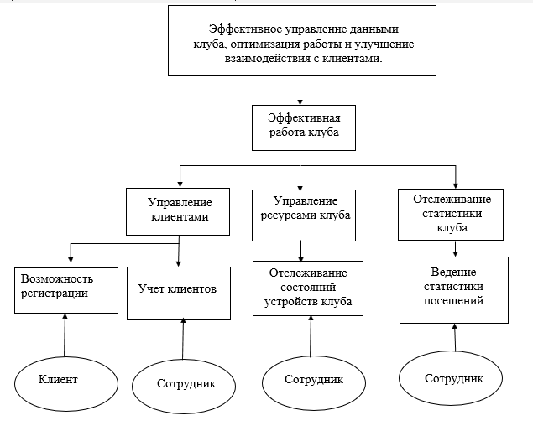

Рис. 1 Дерево целей.

Цель: Эффективное управление данными клуба, оптимизация работы и улучшение взаимодействия с клиентами.

Основной задачей является проектирование и создание базы данных «Компьютерный клуб» для того, чтобы эффективно управлять и организовывать информацию, связанную с членами клуба, деятельностью, оборудованием и сотрудниками, оптимизировать работу клуба, облегчить взаимодействие с клиентами.

Задачи:

1. Управление клиентами. Поддерживать актуальный учет, активных и бывших клиентов.
2. Отслеживание состояний ресурсов клуба.
3. Отслеживание сотрудниками статистики посещений.
4. Предоставление возможности клиентам самим бронировать себе устройства и комнаты.
5. ПРОЕКТИРОВАНИЕ БАЗЫ ДАННЫХ

## 3.1 Входные и выходные данные задач

Входными данными задач являются: данные сотрудников, данные клиентов, информация об устройствах и комнатах.

Список атрибутов для сущности (объекта) «Сотрудник»:

* ID сотрудника (параметрический, простой, первичный, статический, ключевой)
* Фамилия (параметрический, простой, первичный, статический, не ключевой)
* Имя (параметрический, простой, первичный, статический, не ключевой)
* Отчество (параметрический, простой, первичный, статический, не ключевой)
* ID должности (параметрический, простой, первичный, статический, не ключевой)
* Телефон (параметрический, простой, первичный, статический, не ключевой)
* Паспорт (параметрический, простой, первичный, статический, не ключевой)

Список атрибутов для сущности (объекта) «Таблица учета»:

* ID записи (параметрический, простой, первичный, статический, ключевой)
* ID клиента (параметрический, простой, первичный, статический, не ключевой)
* ID сотрудника (параметрический, простой, первичный, статический, не ключевой)
* ID устройства (параметрический, простой, первичный, статический, не ключевой)
* Дата (параметрический, простой, первичный, статический, не ключевой)
* Время начала (параметрический, простой, первичный, статический, не ключевой)
* Время конца (параметрический, простой, первичный, статический, не ключевой)

Список атрибутов для сущности (объекта) «Клиент»:

* ID клиента (параметрический, простой, первичный, статический, ключевой)
* Фамилия (параметрический, простой, первичный, статический, не ключевой)
* Имя (параметрический, простой, первичный, статический, не ключевой)
* Электронная почта (параметрический, простой, первичный, статический, не ключевой)
* Логин (параметрический, простой, первичный, статический, не ключевой)
* Пароль (параметрический, простой, первичный, статический, не ключевой)

Список атрибутов для сущности (объекта) «Должность»:

* ID Должности (параметрический, простой, первичный, статический, ключевой)
* Название (параметрический, простой, первичный, статический, не ключевой)

Список атрибутов для сущности (объекта) «Устройство»:

* ID устройства (параметрический, простой, первичный, статический, ключевой)
* ID типа устройства (параметрический, простой, первичный, статический, не ключевой)
* ID комнаты (параметрический, простой, первичный, статический, не ключевой)
* Описание (параметрический, простой, первичный, статический, не ключевой)
* Дата последнего обслуживания (параметрический, простой, первичный, статический, не ключевой)

Список атрибутов для сущности (объекта) «Тип устройства»:

* ID типа устройства (параметрический, простой, первичный, статический, ключевой)
* Название (параметрический, простой, первичный, статический, не ключевой)
* Стоимость в час (параметрический, простой, первичный, динамический, не ключевой)

Список атрибутов для сущности (объекта) «Комната»:

* ID комнаты (параметрический, простой, первичный, статический, ключевой)
* Название (параметрический, простой, первичный, статический, не ключевой)
* Стоимость в час (параметрический, простой, первичный, динамический, не ключевой)

Список атрибутов для сущности (объекта) «Игра»:

* Название игры (параметрический, простой, первичный, статический, ключевой)
* ID устройства (параметрический, простой, первичный, статический, не ключевой)

Список атрибутов для сущности (объекта) «Установленная игра»:

* ID установленной игры (параметрический, простой, первичный, статический, ключевой)
* ID устройства (параметрический, простой, первичный, статический, не ключевой)
* Название игры (параметрический, простой, первичный, статический, не ключевой)

## 3.2 Инфологическое проектирование базы данных

На этапе начального проектирования концептуальной модели базы данных, первостепенной задачей является выявление сущностей, которые будут представлены в базе данных. На этом этапе проводится идентификация ключевых объектов, которым присваиваются соответствующие наименования, а также предоставляется пояснение о смысле и роли каждой из этих сущностей в контексте базы данных.

Устанавливаются сущности БД и им присваиваются названия, даются пояснения. Результат оформлен в таблице 3.1

Таблица 3.1

|  |  |  |
| --- | --- | --- |
| Обозначение  сущности | Наименование сущности | Пояснение к объектам  сущности |
| S1 | Сотрудник | Содержит сведения о сотрудниках |
| S2 | Должность | Содержит сведения о  должностях |
| S3 | Таблица учета | Содержит сведения об  активных и неактивных сеансах |
| S4 | Клиент | Содержит сведения о клиентах |
| S5 | Устройство | Содержит сведения о всех устройствах |
| S6 | Тип устройства | Содержит сведения о типах устройств, которыми владеет компьютерных клуб |
| S7 | Комната | Содержит сведения о различных видах комнат, присутствующий в клубе |
| S8 | Установленная игра | Содержит сведения о всех установленных играх на компьютере |
| S9 | Игра | Содержит сведения о всех играх |

Для каждой сущности определены атрибуты (Табл. 3.2):

Таблица 3.2

|  |  |  |
| --- | --- | --- |
| Наименование сущности  (количество экземпляров) | Наименование атрибута | Пояснения |
| Сотрудник | *ID сотрудника | ID сотрудника – идентификатор, по которому можно определить конкретного сотрудника. |
| Фамилия | Фамилия сотрудника. От 0 до 255. |
| Имя | Имя сотрудника. От 0 до 255. |
| Отчество | Отчество сотрудника. От 0 до 255. |
| ID должности | ID должности – идентификатор определенной должности. От 1 до 255. |
| Паспорт | Паспорт сотрудника. Имеет серию, состоящее из 4 цифр, и номер, состоящий из 6 цифр. 10 цифр. |
| Телефон | Телефонный номер сотрудника. Длина номера состоит из 11 знаков. Используется следующий формат: десятизначный номер с префиксом «+7» или «8». 11 цифр. |
| Должность | *ID должности | ID должности – идентификатор определенной должности. От 1 до 255. |
| Название | Название определенной должности. От 0 до 255. |
| Таблица учета | *ID записи | ID записи – уникальный номер, который присваивается каждой записи. От 1 до 1000. |
| ID клиента | ID клиента – идентификатор, который присваивается каждому клиенту. От 1 до 1000. |
| ID сотрудника | ID сотрудника – идентификатор, по которому можно определить конкретного сотрудника. От 1 до 255. |
| ID устройства | ID устройства – идентификатор определенного устройства. От 1 до 255. |
| Дата | Полная дата, на которую была создана запись. Тип Дата и время. |
| Время начала | Время начала действия созданной записи. Тип Дата и время. |
| Время конца | Время окончания действия созданной записи. Тип Дата и время. |
| Клиент | *ID клиента | ID клиента – идентификатор, который присваивается каждому клиенту. От 1 до 1000. |
| Фамилия | Фамилия клиента. От 0 до 255. |
| Имя | Имя клиента. От 0 до 255. |
| Почта | Адрес электронной почты клиента. От 0 до 255 |
| Логин | Логин клиента. От 0 до 255 |
| Пароль | Пароль клиента. От 0 до 255 |
| Устройство | * ID устройства | ID устройства – идентификатор определенного устройства. От 1 до 255 |
| ID типа устройства | ID типа устройства – идентификатор определенного типа устройства.  От 1 до 255 |
| ID комнаты | ID комнаты – идентификатор определенной комнаты в клубе.  От 1 до 255 |
| Описание | Содержит описание устройства. От 0 до 255 |
| Дата последнего обслуживания | Содержит информацию о дате последнего обслуживания устройства. Тип дата и время |
| Тип устройства | *ID типа устройства | ID типа устройства – идентификатор определенного типа устройства. От 1 до 255 |
| Название | Название типа устройства. От 0 до 255 |
| Стоимость в час | Цена за час аренды данного типа устройств. От 0 до 255 |
| Комната | *ID комнаты | ID комнаты – идентификатор определенной комнаты в клубе. От 1 до 255 |
| Название | Название комнаты. От 0 до 255 |
| Стоимость в час | Цена за час аренды данной комнаты. От 0 до 255 |
| Установленная игра | *ID установленной игры | ID установленной игры – идентификатор установленной игры на устройстве. От 1 до 255 |
| ID устройства | ID устройства – идентификатор определенного устройства. От 1 до 255 |
| Название игры | Название установленной игры. От 0 до 255 |
| Игра | *Название игры | Название игры. От 1 до 255 |
| Описание | Описание игры. От 0 до 255 |

Примеры значений атрибутов приведены в таблице 3.3

Таблица 3.3

|  |  |  |
| --- | --- | --- |
| № | Наименование атрибута | Примеры значений |
| 1 | ID сотрудника | 1132,2342 |
| 2 | Фамилия | Васильев |
| 3 | Имя | Андрей |
| 4 | Отчество | Геннадьевич |
| 5 | Телефон | 89374655463, +79465756463 |
| 7 | Паспорт | 4323234432 |
| 8 | ID должности | 5 |
| 9 | ID записи | 388 |
| 10 | ID устройства | 3 |
| 11 | Дата | 25.11.2023 |
| 12 | Время начала | 17:00 |
| 13 | Время конца | 12:00 |
| 14 | ID клиента | 143 |
| 15 | ID комнаты | 1, 2 |
| 16 | ID типа устройства | 1, 3 |
| 17 | Название игры | FIFA |
| 18 | Описание | Экшен, многопользовательская игра |
| 19 | Стоимость в час | 150 |
| 20 | Почта | andrey@gmail.com |
| 21 | Логин | Gena232 |
| 22 | Пароль | Sdadsqw23 |

Для каждой сущности определяются первичные ключи. (Табл. 3.4-3.12)

Таблица 3.4

|  |  |
| --- | --- |
| Сущность «Сотрудник» | |
| * | *ID сотрудника |
|  | Фамилия |
|  | Имя |
|  | Отчество |
|  | ID должности |
|  | Паспорт |
|  | Телефон |

Таблица 3.5

|  |  |
| --- | --- |
| Сущность «Должность» | |
| * | *ID должности |
|  | Название |

Таблица 3.6

|  |  |
| --- | --- |
| Сущность «Таблица учета» | |
| * | *ID записи |
|  | ID клиента |
|  | ID сотрудника |
|  | ID устройства |
|  | Дата |
|  | Время начала |
|  | Время конца |

Таблица 3.7

|  |  |
| --- | --- |
| Сущность «Клиент» | |
| * | *ID клиента |
|  | Фамилия |
|  | Имя |
|  | Почта |
|  | Логин |
|  | Пароль |

Таблица 3.8

|  |  |
| --- | --- |
| Сущность «Устройство» | |
| * | ID устройства |
|  | ID типа устройства |
|  | ID комнаты |
|  | Описание |
|  | Дата последнего обслуживания |

Таблица 3.9

|  |  |
| --- | --- |
| Сущность «Тип устройства» | |
| * | ID типа устройства |
|  | Название |
|  | Стоимость в час |

Таблица 3.10

|  |  |
| --- | --- |
| Сущность «Комната» | |
| * | ID комнаты |
|  | Название |
|  | Стоимость в час |

Таблица 3.11

|  |  |
| --- | --- |
| Сущность «Установленная игра» | |
| * | ID установленной игры |
|  | ID устройства |
|  | Название игры |

Таблица 3.12

|  |  |
| --- | --- |
| Сущность «Игра» | |
| * | Название игры |
|  | Описание |

Далее приведена концептуальная (инфологическая) модель базы данных (рис. 2).

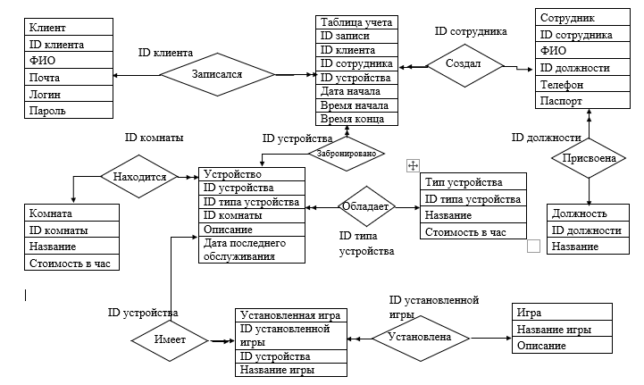

Рис. 2. Инфологическая модель базы данных “Компьютерный клуб”

Сущность «Клиент» содержит информацию о клиенте. Отдельному экземпляру этой сущности соответствует множество записей о бронировании устройств в таблице учёта. Сущность «Таблица учёта» содержит информацию о бронировании клиентом устройства и сотрудника, который его обслуживал. Между сущностью «Клиент» и «Таблица учёта» существует связь типа «1:М», необязательная с одной стороны и обязательная с другой.

Сущность сотрудник содержит в себе информацию о сотрудниках. Отдельному экземпляру этой сущности присваивается должность, и каждый сотрудник отмечает себя в таблице учёта при создании записей. Между сущностями «Сотрудник» и «Таблица» учёта существует связь типа «1:М». Аналогичная связью между сущностями «Должность» и «Сотрудник».

Сущность «Устройство» содержит в себе информацию об устройствах компьютерного клуба. Отдельному экземпляру этой сущности соответствует множество записей бронирования. Так же отдельному экземпляру этой сущности соответствует множество установленных игр. Сущность «Установленная игра» содержит информацию об играх, установленных на устройстве. Между сущностями «Устройство» и «Таблица учёта» существует связь «1:М». Аналогичная связью между сущностями «Устройство» и «Установленная игра».

Сущность «Комната» содержит в себе информацию о вариантах комнат, которые можно выбрать в компьютерном клубе. Отдельному экземпляру сущности «Комната» соответствует множество устройств, находящихся в этой комнате. Между сущностями «Комната» и «Устройство» существует связь типа «1:М», обязательная с одной стороны и необязательная с другой.

Сущность «Тип устройства» содержит в себе информацию о типах устройствах, которые есть в клубе. Отдельному экземпляру этой сущности соответствует множество устройств с определенным типом. Между сущностями «Тип устройства» и «Устройство» существует связь типа «1:М».

Сущность «Игра» содержит в себе информацию о существующих играх. Она может быть установлена на компьютере, а может и не быть установлена. Отдельному экземпляру этой сущности соответствует игры из сущности «Установленная игра». Между сущностями «Установленная игра» и «Игра» существует связь типа «1:М».

Определяются ключи – уникальные идентификаторы экземпляров каждой сущности: для сущности «Должность» - это ID должности, для сущности «Сотрудник» - ID сотрудника, для сущности «Таблица учета» - ID записи, для сущности «Клиент» - ID клиента, для сущности «Устройство» - ID устройства, для сущности «Тип устройства» - ID типа устройства, для сущности «Установленная игра» - ID установленной игры, для сущности «Игра» - Название игры.

## 3.3 Выбор СУБД

Выбираем СУБД Microsoft Access 2007-2016.   
Microsoft Office Access обеспечивает быстрый старт в работе с встроенными базами данных, позволяя легко вносить изменения и адаптировать их под изменяющиеся потребности бизнеса пользователя. Этот инструмент позволяет собирать данные через формы электронной почты или импортировать информацию из внешних приложений. Благодаря возможности создания и редактирования детальных отчетов, содержащих отсортированные, отфильтрованные и сгруппированные данные, пользователь может принимать более обоснованные решения.

Преимущество Access заключается в том, что, в отличие от других настольных систем управления базами данных (СУБД), он умеет хранить все данные в единственном файле. Вместе с тем, он эффективно структурирует их, разделяя по различным таблицам в соответствии с принципами реляционной базы данных.

Основные возможности:

1. Многообразие инструментов для создания форм, отчетов и запросов, предоставляющих широкий выбор конструкторов.
2. Удобный для пользователя интерфейс
3. Удобная фильтрация и сортировка данных с различными параметрами для текста, чисел и дат.
4. Поддержка многозначных полей, позволяющая создавать столбцы с несколькими значениями в каждой ячейке
5. Разнообразие стилей оформления документов.
6. Возможность простого импорта и экспорта данных

## 3.4 Даталогическое проектирование базы данных

Даталогическим (логическим) проектированием называют проектирование логической структуры БД в среде конкретной СУБД. Выберем в качестве модели данных реляционную базу данных (РБД). Рассмотрим способ проектирования, основанный на анализе инфологической модели и переходе от нее к реляционным отношениям.

Разделим всю информацию по отношениям, а также определим состав атрибутов для каждого из этих отношений. В результате получили следующие отношения:

Таблица учета (ID записи, ID клиента, ID сотрудника, ID устройства, Дата, Время начала, Время конца)

Сотрудник (ID сотрудника, Фамилия, Имя, Отчество, ID должности, Телефон, Паспорт)

Должность (ID должности, Название)

Клиент (ID клиента, Фамилия, Имя, Почта, Логин, Пароль)

Устройство (ID устройства, ID типа устройства, ID комнаты, описание)

Тип устройства (ID типа устройства, Название, Стоимость в час)

Комната (ID комнаты, Название, Стоимость в час)

Установленная игра (ID установленной игры, ID устройства, Название игры)

Игра (Название игры, Описание)

## 3.5 Классификация функциональных зависимостей

Сотрудник

ID сотрудника

Фамилия

Имя

Отчество

ID должности

Телефон

Паспорт

По ID сотрудника можно определить фамилию, имя, отчество, должность, телефон, паспорт, телефон. Данная зависимость является унарной, полной, непосредственной, единичной, постоянной, глобальной.

Должность

ID должности

Название

По ID должности можно определить ее название. Данная зависимость является унарной, полной, непосредственной, единичной, постоянной, глобальной.

Таблица учета

ID записи

ID клиента

ID сотрудника

ID устройства

Дата

Время начала

Время конца

По ID записи можно определить ID клиента, ID сотрудника, ID устройства, дату, время начала и время конца. Данная зависимость является унарной, полной, непосредственной, единичной, постоянной, глобальной.

Клиент

ID Клиента

Фамилия

Имя

Почта

Логин

Пароль

По ID клиента можно определить фамилию, имя, почту, логин, пароль. Данная зависимость является унарной, полной, непосредственной, единичной, постоянной, глобальной.

Устройство

ID устройства

ID типа устройства

ID комнаты

Описание  
По ID устройства можно определить ID типа устройства, ID комнаты, описание. Данная зависимость является унарной, полной, непосредственной, единичной, постоянной, глобальной.

Тип устройства

ID типа устройства

Название

Стоимость в час

По ID типа устройства можно определить название и стоимость в час. Данная зависимость является унарной, полной, непосредственной, единичной, постоянной, глобальной.

Комната

ID комнаты

Название

Стоимость в час

По ID комнаты можно определить название и стоимость в час. Данная зависимость является унарной, полной, непосредственной, единичной, постоянной, глобальной.

Установленная игра

ID установленной игры

ID устройства

Название

По ID установленной игры можно определить ID устройства и название. Данная зависимость является унарной, полной, непосредственной, единичной, постоянной, глобальной.

Игра

Название игры

Описание

По названию игры можно определить ее описание. Данная зависимость является унарной, полной, непосредственной, единичной, постоянной, глобальной.

3.6 Нормализация отношений

Все отношения, полученные после концептуального проектирования, находятся в 1НФ, так как все их атрибуты являются простыми. Нет повторений строк в таблице. (см. пункт 3.5 Классификация функциональных зависимостей)

Отношения находятся во 2НФ, так как они находятся в 1НФ, и каждый их не ключевой атрибут функционально полно зависит от их ключа. (см. пункт 3.5 Классификация функциональных зависимостей)

Отношения находятся в 3НФ, так как они находятся во 2НФ и каждый их не ключевой атрибут не транзитивно зависит от первичного ключа. (см. пункт 3.5 Классификация функциональных зависимостей)

3.7 Даталогическая модель

Логическая модель базы данных представляет собой структуру, включающую отношения в третьей нормальной форме с их атрибутами и первичными ключами, связи между отношениями с указанием атрибутов связи с характеристиками кардинальности и избирательности связей.

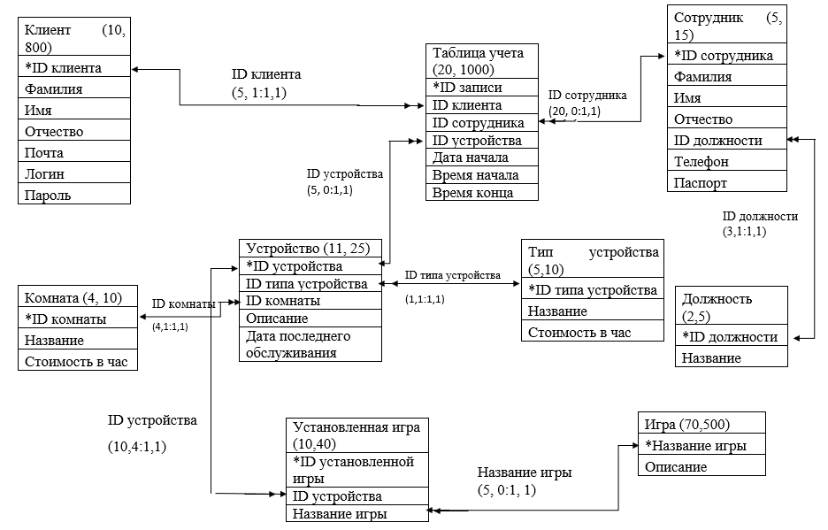

Рис.3 Даталогическая модель базы данных

Логическая модель включает девять отношений «Таблица учета», «Сотрудник», «Должность», «Клиент», «Устройство», «Тип устройства», «Комната», «Установленная игра» и «Игра». «ID сотрудника», «ID должности», «ID записи», «ID клиента», «ID устройства», «ID типа устройства», «ID комнаты», «ID установленной игры», «Название игры» - атрибуты связей.

Среднее и максимальное количество кортежей в отношении «Таблица учета» 20 и 1000, «Клиент» - 10 и 800, «Сотрудник» - 5 и 15, «Устройство» - 11 и 25, «Комната» - 4 и 10, «Установленная игра» 10 и 40, «Тип устройства» 5 и 10, «Игра» - 70 и 500, «Должность» - 2 и 5.

Ключи отношений отмечены звездочками.

3.8 Определение структуры таблиц

Определим структуры таблиц в среде СУБД Microsoft Access. Дадим названия таблицам и атрибутам, определим типы данных и размерность атрибутов. В таблицах выберем первичные ключи и индексированные поля.

Таблица 3.13. Структура таблицы «Сотрудник» РБД «Компьютерный клуб»

|  |  |  |  |
| --- | --- | --- | --- |
| Название таблицы | Имя поля | Тип данных | Первичный ключ / вторичный ключ / индексированное поле |
| Сотрудник | ID сотрудника | Счетчик | Первичный ключ |
|  | Фамилия | Короткий текст |  |
|  | Имя | Короткий текст |  |
|  | Отчество | Короткий текст |  |
|  | ID должности | Числовой |  |
|  | Паспорт | Короткий текст |  |
|  | Телефон | Короткий текст |  |

Таблица 3.14. Структура таблицы «Таблица учета» РБД «Компьютерный клуб»

|  |  |  |  |
| --- | --- | --- | --- |
| Название таблицы | Имя поля | Тип данных | Первичный ключ / вторичный ключ / индексированное поле |
| Таблица учета | ID записи | Счетчик | Первичный ключ |
|  | ID сотрудника | Числовой |  |
|  | ID клиента | Числовой |  |
|  | ID устройства | Числовой |  |
|  | Дата | Дата/Время |  |
|  | Время начала | Дата/Время |  |
|  | Время конца | Дата/Время |  |

Таблица 3.15. Структура таблицы «Клиент» РБД «Компьютерный клуб»

|  |  |  |  |
| --- | --- | --- | --- |
| Название таблицы | Имя поля | Тип данных | Первичный ключ / вторичный ключ / индексированное поле |
| Клиент | ID Клиента | Счетчик | Первичный ключ |
|  | Фамилия | Короткий текст |  |
|  | Имя | Короткий текст |  |
|  | Почта | Короткий текст |  |
|  | Логин | Короткий текст |  |
|  | Пароль | Короткий текст |  |

Таблица 3.16. Структура таблицы «Должность» РБД «Компьютерный клуб»

|  |  |  |  |
| --- | --- | --- | --- |
| Название таблицы | Имя поля | Тип данных | Первичный ключ / вторичный ключ / индексированное поле |
| Должность | ID должности | Счетчик | Первичный ключ |
|  | Название | Короткий текст |  |

Таблица 3.17. Структура таблицы «Устройство» РБД «Компьютерный клуб»

|  |  |  |  |
| --- | --- | --- | --- |
| Название таблицы | Имя поля | Тип данных | Первичный ключ / вторичный ключ / индексированное поле |
| Устройство | ID устройства | Счетчик | Первичный ключ |
|  | ID типа устройства | Числовой |  |
|  | ID комнаты | Числовой |  |
|  | Описание | Короткий текст |  |
|  | Дата последнего обслуживания | Дата/Время |  |

Таблица 3.18. Структура таблицы «Тип устройства» РБД «Компьютерный клуб»

|  |  |  |  |
| --- | --- | --- | --- |
| Название таблицы | Имя поля | Тип данных | Первичный ключ / вторичный ключ / индексированное поле |
| Тип устройства | ID типа устройства | Счетчик | Первичный ключ |
|  | Название | Короткий текст |  |
|  | Стоимость в час | Числовой |  |

Таблица 3.19. Структура таблицы «Комната» РБД «Компьютерный клуб»

|  |  |  |  |
| --- | --- | --- | --- |
| Название таблицы | Имя поля | Тип данных | Первичный ключ / вторичный ключ / индексированное поле |
| Комната | ID комната | Счетчик | Первичный ключ |
|  | Название | Короткий текст |  |
|  | Стоимость в час | Числовой |  |

Таблица 3.20. Структура таблицы «Установленная игра» РБД «Компьютерный клуб»

|  |  |  |  |
| --- | --- | --- | --- |
| Название таблицы | Имя поля | Тип данных | Первичный ключ / вторичный ключ / индексированное поле |
| Установленная игра | ID установленной игры | Счетчик | Первичный ключ |
|  | ID устройства | Числовой |  |
|  | Название игры | Короткий текст |  |

Таблица 3.21. Структура таблицы «Игра» РБД «Компьютерный клуб»

|  |  |  |  |
| --- | --- | --- | --- |
| Название таблицы | Имя поля | Тип данных | Первичный ключ / вторичный ключ / индексированное поле |
| Игра | Название игры | Короткий текст | Первичный ключ |
|  | Описание | Короткий текст |  |

1. АВТОМАТИЗИРОВАННАЯ ИНФОРМАЦИОННАЯ СИСТЕМА

4.1 Структура информационной системы

Для определения структуры информационной системы необходимо распределить задачи, решаемые в АИС, по пользователям системы: сотрудник, клиент.

В информационной системе Компьютерный клуб могут быть следующие пользователи: клиент и сотрудник.

Клиент может выполнять следующие задачи:

1. Регистрация в системе
2. Бронирование устройства на определенную дату.
3. Узнать актуальные цены за бронирование

Сотрудник выполняет следующие задачи:

1. Добавлять в базу нового клиента.
2. Записывать посетителя на компьютер.
3. Просматривать статистику посещений клуба
4. Просматривать информацию об устройствах
5. Просматривать информацию о сотрудниках

Информационную систему «Компьютерный клуб» можно представить в виде 2-х подсистем, представленных на рисунке 3434

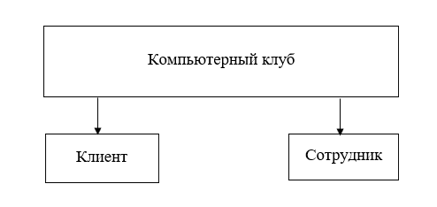

Рис. 4 Укрупненная структура АИС «Компьютерный клуб»

Далее рассмотрим подсистему «Сотрудник». Для выполнения задач, решаемых сотрудником, используем 7 форм:

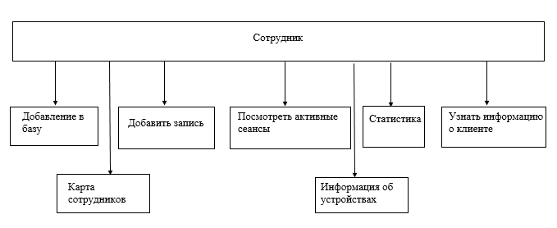

Рис. 5 Структура подсистемы «Сотрудник»

Далее представим связи между таблицами, формами и отчетами для каждой компоненты подсистемы «Сотрудник»

Таблица

Клиент

Форма

Добавление в базу

Форма

Зарегистрировать клиента

Рис. 6 Структура компоненты для добавления клиентов в базу

Таблица

Таблица учета

Форма

Таблица   
учета

Форма

Добавить запись

Запрос

Поиск клиента по фамилии

Отчет   
Поиск   
клиента

Таблица Клиент

Рис. 7 Структура компоненты для добавления записи

Отчет

Активные сеансы

Таблица учета

Запрос

Активные сеансы

Таблица   
Устройство

Форма

Посмотреть активные сеансы

Рис. 8 Структура компоненты для просмотра активных сеансов

Запрос

Данные о клиентах сегодня

Отчет

Клиенты сегодня

Таблица учета

Форма

Подробная   
статистика   
посещений

Таблица Клиент

Форма

Статистика

Запрос

Узнать кол-во клиентов по сотруднику

Отчет

Клиенты по сотруднику

Таблица   
Сотрудник

Таблица учета

Таблица   
Должность

Рис. 9 Структура компоненты для просмотра подробной статистика клуба

Таблица Комната

Таблица Тип устройства

Форма

Узнать информацию о клиенте

Запрос

Все о клиенте

Отчет

Все данные по клиенту

Таблица Должность

Таблица Сотрудник

Таблица учета

Таблица Устройство

Таблица Клиент

Рис. 10 Структура компоненты для получения информации о клиенте

Таблица   
Тип устройства

Таблица   
Устройство

Форма Узнать установленные игры на устройстве

Таблица   
Тип устройства

Макрос Все  
Устройства

Форма Обновить  
цену устройства

Таблица   
Устройство

Таблица   
Комната

Форма Информация об устройствах

Форма

Устройство

Отчет   
Все устройства

Форма

Информация об устройствах

Таблица   
Установленная игра

Рис. 11 Структура компоненты для получения информации об устройстве

Форма Карточка сотрудника

Таблица   
Сотрудник

Рис. 12 Структура компоненты для получения информации о сотрудниках

Рассмотрим структуру под системы «Пациенты». Для выполнения задач, решаемых инженером, используем одну форму(рис.13):

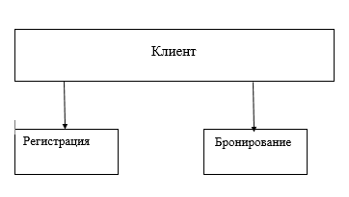

Рис. 13 Структура подсистемы «Клиент»

Далее представим связи между таблицами, формами и отчетами для каждой компоненты подсистемы «Клиент»:

Таблица Клиент

Форма   
Регистрация

Рис. 14 Структура компоненты для регистрации клиента

Таблица Устройство

Запрос Цены

Форма Цены

Форма   
Бронирование

Таблица Комната

Таблица учета

Форма   
Окно записи

Таблица Тип устройства

Таблица   
Клиент

Отчет Поиск  
Клиента

Запрос Поиск клиента по фамилии

Рис. 15 Структура компоненты для бронирования устройства

## 4.2 Запросы на выборку данных для решения поставленных задач

Запрос №1

Необходимо провести отбор активных записей

SELECT [Таблица учета].[ID записи], [Таблица учета].[ID клиента], [Таблица учета].Дата, [Таблица учета].[Время начала], [Таблица учета].[Время конца], Устройство.[ID устройства]

FROM Устройство INNER JOIN [Таблица учета] ON Устройство.[ID устройства] = [Таблица учета].[ID устройства]

WHERE ((([Таблица учета].Дата)=Date()) AND (([Таблица учета].[Время начала])<Time()) AND (([Таблица учета].[Время конца])>Time()));

Запрос №2

Необходимо отобрать все данные по введенной фамилии и имени клиента.

SELECT Клиент.Фамилия AS [Фамилия клиента], Клиент.Имя AS [Имя клиента], [Таблица учета].[ID записи], [Таблица учета].Дата, [Таблица учета].[Время начала], [Таблица учета].[Время конца], Сотрудник.[ID сотрудника], Должность.Название AS Должность, Устройство.[ID устройства], [Тип устройства].Название AS [Название устройства], Комната.Название AS [Название комнаты]

FROM Комната INNER JOIN ([Тип устройства] INNER JOIN (Клиент INNER JOIN (Устройство INNER JOIN ((Должность INNER JOIN Сотрудник ON Должность.[ID должности] = Сотрудник.[ID должности]) INNER JOIN [Таблица учета] ON Сотрудник.[ID сотрудника] = [Таблица учета].[ID сотрудника]) ON Устройство.[ID устройства] = [Таблица учета].[ID устройства]) ON Клиент.[ID клиента] = [Таблица учета].[ID клиента]) ON [Тип устройства].[ID типа устройства] = Устройство.[ID типа устройства]) ON Комната.[ID комнаты] = Устройство.[ID комнаты]

WHERE Клиент.Фамилия=[Введите фамилию клиента] And Клиент.Имя=[Введите имя клиента];

Запрос №3

Необходимо отобрать все данные по конкретному сотруднику

SELECT Должность.Название, Сотрудник.[ID сотрудника], Сотрудник.Фамилия, Сотрудник.Имя, Клиент.[ID клиента], Устройство.[ID устройства], [Таблица учета].Дата, [Таблица учета].[Время начала], [Таблица учета].[Время конца]

FROM Устройство INNER JOIN (Клиент INNER JOIN ((Должность INNER JOIN Сотрудник ON Должность.[ID должности] = Сотрудник.[ID должности]) INNER JOIN [Таблица учета] ON Сотрудник.[ID сотрудника] = [Таблица учета].[ID сотрудника]) ON Клиент.[ID клиента] = [Таблица учета].[ID клиента]) ON Устройство.[ID устройства] = [Таблица учета].[ID устройства]

WHERE (((Сотрудник.[ID сотрудника])=3));

Запрос №4

Необходимо отобрать все данные об устройствах

SELECT Устройство.[ID Устройства], [Тип устройства].Название AS [Название устройства], Комната.Название AS [Название комнаты], Комната.[ID комнаты], [Тип устройства].[Стоимость в час], Устройство.[Дата последнего обслуживания]

FROM [Тип устройства] INNER JOIN (Комната INNER JOIN Устройство ON Комната.[ID комнаты] = Устройство.[ID комнаты]) ON [Тип устройства].[ID типа устройства] = Устройство.[ID типа устройства]

ORDER BY Устройство.[ID Устройства];

Запрос №5

Необходимо отобрать данные о том, на каком устройстве установлена введенная игра

SELECT Устройство.[ID устройства], [Тип устройства].Название AS Устройство, [Установленная игра].[Название игры] AS [Ваша игра]

FROM [Тип устройства] INNER JOIN (Устройство INNER JOIN [Установленная игра] ON Устройство.[ID устройства] = [Установленная игра].[ID устройства]) ON [Тип устройства].[ID типа устройства] = Устройство.[ID типа устройства]

WHERE ((([Установленная игра].[Название игры])=[Введите название игры]));

Запрос №6

Необходимо отобрать все данные о зарегистрированных в базе данных клиентах

SELECT *

FROM Клиент;

Запрос №7

Необходимо отобрать данные о клиентах, посетивших клуб сегодня.

SELECT [Таблица учета].Дата, Клиент.[ID клиента], [Таблица учета].[ID записи], [Таблица учета].[Время начала], [Таблица учета].[Время конца], Клиент.Фамилия, Клиент.Имя, Клиент.Почта, [Таблица учета].[ID сотрудника], [Таблица учета].[ID устройства]

FROM Клиент INNER JOIN [Таблица учета] ON Клиент.[ID клиента] = [Таблица учета].[ID клиента]

WHERE [Таблица учета].Дата=DATE();

Запрос №8

Необходимо отобрать все данные о сотрудниках из таблицы «Сотрудник»

SELECT *

FROM Сотрудник;

Запрос №9

Необходимо отобрать все данные об играх установленные на устройстве, ID которого мы введем.

SELECT Устройство.[ID устройства], [Тип устройства].Название AS Устройство, [Установленная игра].[Название игры]

FROM [Тип устройства] INNER JOIN (Устройство INNER JOIN [Установленная игра] ON Устройство.[ID устройства] = [Установленная игра].[ID устройства]) ON [Тип устройства].[ID типа устройства] = Устройство.[ID типа устройства]

WHERE (((Устройство.[ID устройства])=[Введите ID устройства]));

Запрос №10

Необходимо отобрать данные о посетителях в определенную дату.

SELECT [Таблица учета].Дата, [Таблица учета].[Время начала], [Таблица учета].[Время конца], Клиент.Фамилия, Клиент.Имя, Клиент.Почта, [Таблица учета].[ID записи]

FROM Клиент INNER JOIN [Таблица учета] ON Клиент.[ID клиента] = [Таблица учета].[ID клиента]

WHERE (((Year([Таблица учета].Дата))=[Введите дату (год):]) And ((Month([Таблица учета].Дата))=[Введите дату (месяц):]) And ((Day([Таблица учета].Дата))=[Введите дату (день):]));

Запрос №11

Необходимо посчитать количество клиентов за определенный месяц.

SELECT COUNT(*) AS [Количество клиентов]

FROM [Таблица учета]

WHERE Month([Таблица учета].[Дата]) = [Введите месяц];

Запрос №12

Необходимо посчитать количество посетителей, которых обслуживал конкретный сотрудник.

SELECT Сотрудник.Имя, Сотрудник.Фамилия, Должность.Название, Count([Таблица учета].[ID записи]) AS [Количество клиентов]

FROM (Должность INNER JOIN Сотрудник ON Должность.[ID должности] = Сотрудник.[ID должности]) INNER JOIN [Таблица учета] ON Сотрудник.[ID сотрудника] = [Таблица учета].[ID сотрудника]

WHERE ((([Таблица учета].[ID сотрудника])=(SELECT [ID сотрудника] FROM Сотрудник WHERE Сотрудник.Фамилия = [Введите фамилию сотрудника] AND Сотрудник.Имя = [Введите имя сотрудника])))

GROUP BY Сотрудник.Имя, Сотрудник.Фамилия, Должность.Название;

Запрос №13

Необходимо посчитать количество установленных игр на каждом устройстве

SELECT Устройство.[ID устройства], [Тип устройства].Название, COUNT([Установленная игра].[Название игры]) AS [Количество игр]

FROM [Тип устройства] INNER JOIN (Устройство INNER JOIN [Установленная игра] ON Устройство.[ID устройства] = [Установленная игра].[ID устройства]) ON [Тип устройства].[ID типа устройства] = Устройство.[ID типа устройства]

GROUP BY Устройство.[ID устройства], [Тип устройства].Название;

Запрос №14

Необходимо посчитать количество клиентов за текущий месяц.

SELECT COUNT(*) AS [Количество клиентов]

FROM [Таблица учета]

WHERE Month([Таблица учета].[Дата])=Month(Date());

Запрос №15

Необходимо посчитать количество сотрудников в клубе.

SELECT COUNT([ID сотрудника]) AS [Количество сотрудников]

FROM Сотрудник;

Запрос №16

Необходимо отобрать данные о клиенте по введенным инициалам из таблицы «Клиент».

SELECT *

FROM Клиент

WHERE Клиент.Фамилия=[Введите фамилию] AND Клиент.Имя = [Введите имя];

Запрос №17

Необходимо отобрать данные о количестве клиентов за каждый квартал и каждый месяц в году.

SELECT [Таблица учета].[ID записи], [Таблица учета].Дата, DatePart("q",[Таблица учета]![Дата],2) AS Квартал, DatePart("m",[Таблица учета]![Дата],2) AS Месяц, DatePart("ww",[Таблица учета]![Дата],2) AS Неделя

FROM [Таблица учета];

Запрос №18

Необходимо узнать статус записи по его идентификатору.

SELECT [Таблица учета].[ID записи], [Таблица учета].[Дата], [Таблица учета].[Время начала], [Таблица учета].[Время конца]

FROM [Таблица учета]

WHERE [Таблица учета].[ID записи]=[Введите ID записи];

Запрос №19

Необходимо отобрать данные из таблицы «Комната» со стоимостью в час <150

SELECT *

FROM Комната

WHERE [Стоимость в час] <150;

Запрос №20

Необходимо отобрать данные об устройствах, которые находятся в 1 и 3 комнате.

SELECT Устройство.[ID устройства], [Тип устройства].Название AS [Тип устройства], Комната.Название AS [Название комнаты], Комната.[ID комнаты]

FROM [Тип устройства] INNER JOIN (Комната INNER JOIN Устройство ON Комната.[ID комнаты] = Устройство.[ID комнаты]) ON [Тип устройства].[ID типа устройства] = Устройство.[ID типа устройства]

WHERE Устройство.[ID устройства] IN ( SELECT [ID устройства]

FROM Устройство

WHERE [ID комнаты] = 1 OR [ID комнаты] = 3);

Запрос №21

Необходимо отобрать данные об устройствах, которые находятся в введенной комнате.

SELECT Устройство.[ID устройства], Устройство.Описание, [Тип устройства].Название, Комната.Название AS [Название комнаты]

FROM Комната INNER JOIN ([Тип устройства] INNER JOIN Устройство ON [Тип устройства].[ID типа устройства] = Устройство.[ID типа устройства]) ON Комната.[ID комнаты] = Устройство.[ID комнаты]

WHERE (((Устройство.[ID комнаты])=[Введите номер комнаты]));

Запрос №22

Необходимо отобрать данные об итоговых ценах за бронирование устройства в зависимости от типа устройства и комнаты <200

SELECT Комната.[ID комнаты], Устройство.[ID устройства], [Тип устройства].Название, [Тип устройства].[Стоимость в час] AS [Цена устройства], Комната.[Стоимость в час] AS [Цена комнаты], ([Тип устройства].[Стоимость в час] + Комната.[Стоимость в час]) AS [Итоговая цена]

FROM [Тип устройства] INNER JOIN (Комната INNER JOIN Устройство ON Комната.[ID комнаты] = Устройство.[ID комнаты]) ON [Тип устройства].[ID типа устройства] = Устройство.[ID типа устройства]

WHERE [Тип устройства].[Стоимость в час] >0 AND ([Тип устройства].[Стоимость в час] + Комната.[Стоимость в час])<200;

Запрос №23

Необходимо отобрать данные о ценах за устройства.

SELECT Комната.[ID комнаты], Устройство.[ID устройства], [Тип устройства].Название, [Тип устройства].[Стоимость в час] AS [Цена устройства], Комната.[Стоимость в час] AS [Цена комнаты], ([Тип устройства].[Стоимость в час] + Комната.[Стоимость в час]) AS [Итоговая цена]

FROM [Тип устройства] INNER JOIN (Комната INNER JOIN Устройство ON Комната.[ID комнаты] = Устройство.[ID комнаты]) ON [Тип устройства].[ID типа устройства] = Устройство.[ID типа устройства]

WHERE [Тип устройства].[Стоимость в час] >0;

Запрос №24

Необходимо обновить цену за конкретное устройство.

UPDATE [Тип устройства] SET [Тип устройства].[Стоимость в час] = [Введите новую цену]

WHERE ((([Тип устройства].[ID типа устройства])=(SELECT [ID типа устройства]

FROM [Тип устройства]

WHERE Название = [Введите название устройства])));

Запрос №25

Необходимо обновить номер телефона сотрудника

UPDATE Сотрудник SET Телефон = [Введите новый номер]

WHERE Фамилия = [Введите фамилию сотрудника] AND Имя = [Введите имя сотрудника];

## 4.3 Отчеты по результатам решения задач

1. Отчет по активным сеансам. Используем для этого мастер отчетов результат запроса «Запрос №1». Экранная форма конструктора отчетов приведена на рис. 16
2. Отчет по всем данным о нужном клиенте. Используем для этого мастер отчетов и результат запроса «Запрос №2». Экранная форма конструктора отчетов приведена на рис. 17
3. Отчет по всем устройствам, имеющимся в наличии для бронирования. Используем для этого мастер отчетов и результат запроса «Запрос №4». Экранная форма конструктора отчетов приведена на рис. 18
4. Отчет по клиентам в текущий день. Используем для этого мастер отчетов и результат запроса «Запрос №7». Экранная форма конструктора отчетов приведена на рис. 19
5. Отчет по клиентам, которых обслуживал определенный сотрудник. Используем для этого мастер отчетов и результат запроса «Запрос №12». Экранная форма конструктора отчетов приведена на рис. 20
6. Отчет по данным клиента из таблицы «Клиент». Используем для этого мастер отчетов и результат запроса «Запрос №16». Экранная форма конструктора отчетов приведена на рис. 21
7. Отчет по актуальным ценам за устройства. Используем для этого мастер отчетов и результат запроса «Запрос №23». Экранная форма конструктора отчетов приведена на рис. 22

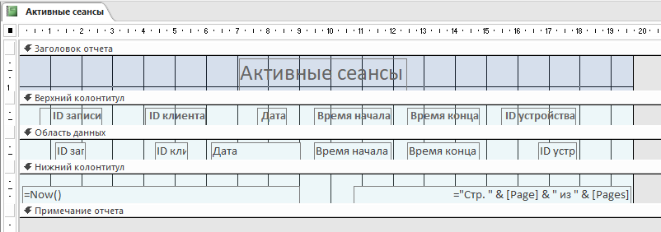

Рис. 16 Создание отчета – активные сеансы

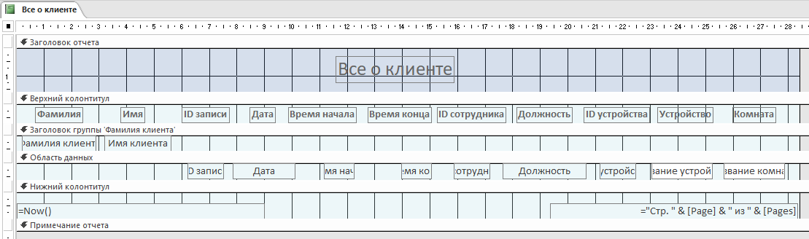

Рис. 17 Создание отчета – все данные о клиенте

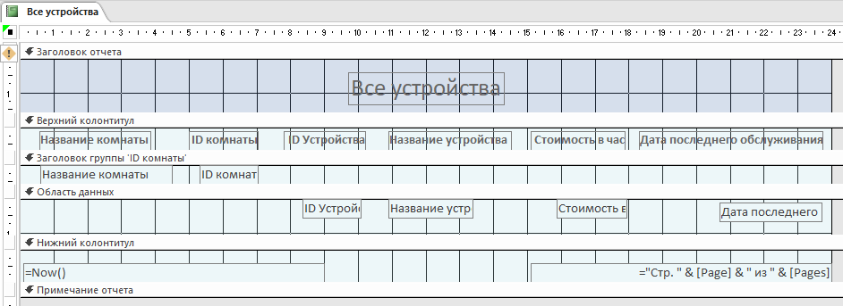

Рис. 18 Создание отчета – все устройства

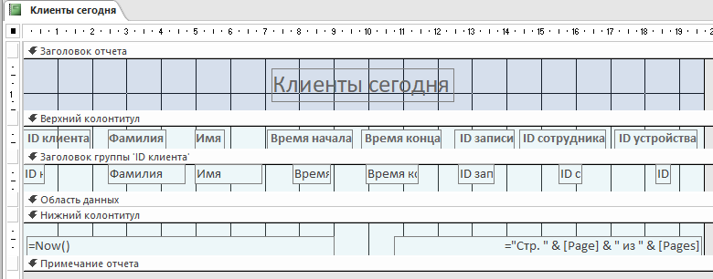

Рис. 19 Создание отчета – клиенты в текущий день

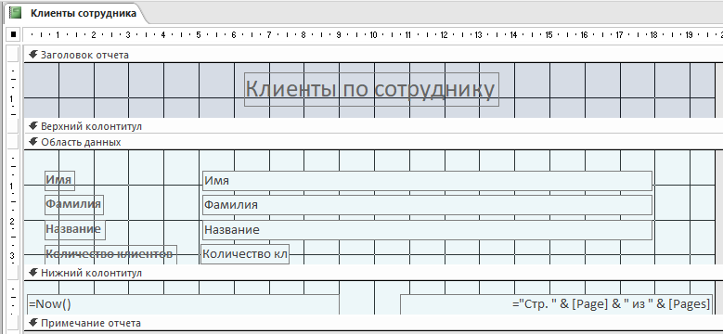

Рис. 20 Создание отчета – клиенты, которых обслуживал определенный сотрудник

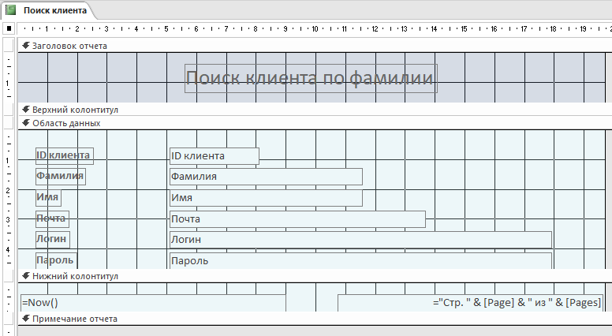

Рис. 21 Создание отчета – поиск клиента по фамилии

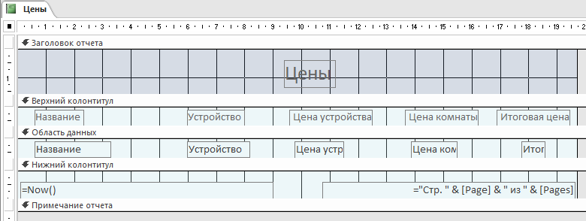

Рис. 22 Создание отчета – актуальные цены

## 4.4 Организация интерфейса с пользователем

При разработке интерфейса пользователя необходимо помнить, что он создается для пользователя, возможно, имеющего слабые навыки работы за компьютером, т.е. не специалиста по АСОИУ. Поэтому, интерфейс должен быть «дружественным», понятным всем, без необоснованных сокращений слов и предложений, а также достаточно красочным. В нашем случае предлагается начать работу с главной формы, при нажатии же одной из кнопок на ней появляется форма для работы с соответствующей компонентой АИС.

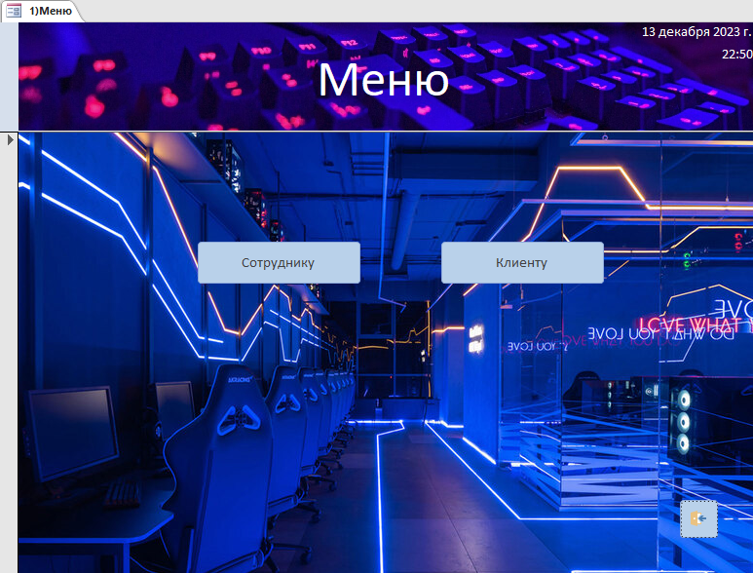

Рис. 23 Главная форма АИС «Компьютерный клуб»

На рис. 24-32 соответственно представлены формы «Сотрудник», «Клиент», «Добавление в базу», «Таблица учета», «Статистика», «Карта сотрудника», «Устройство», «Окно записи», «Регистрация».

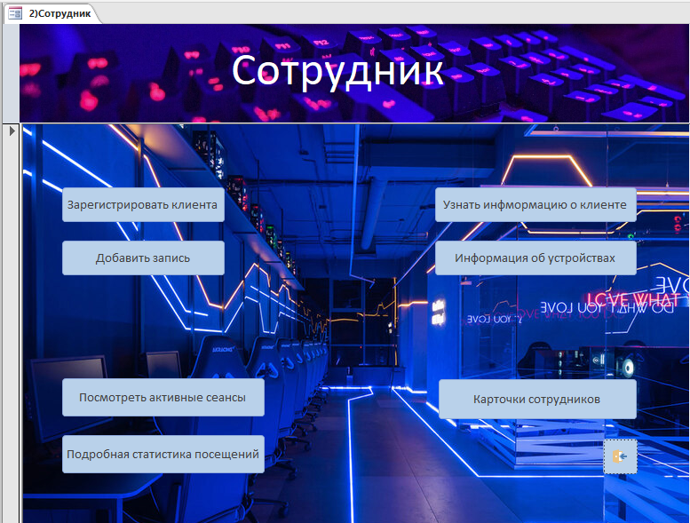

Рис. 24 Компонента «Сотрудник»

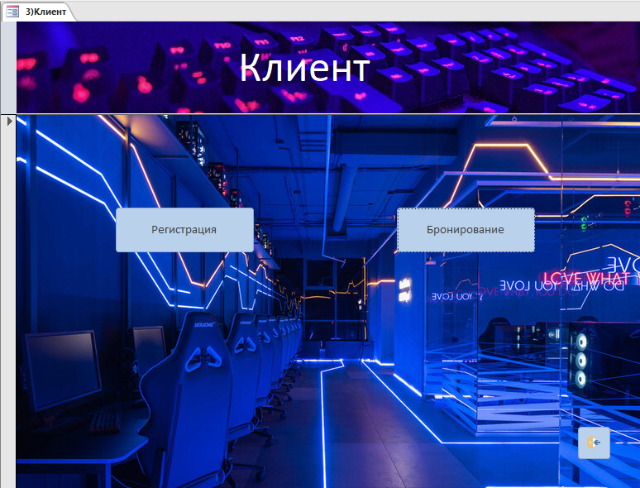

Рис. 25 Компонента «Клиент»

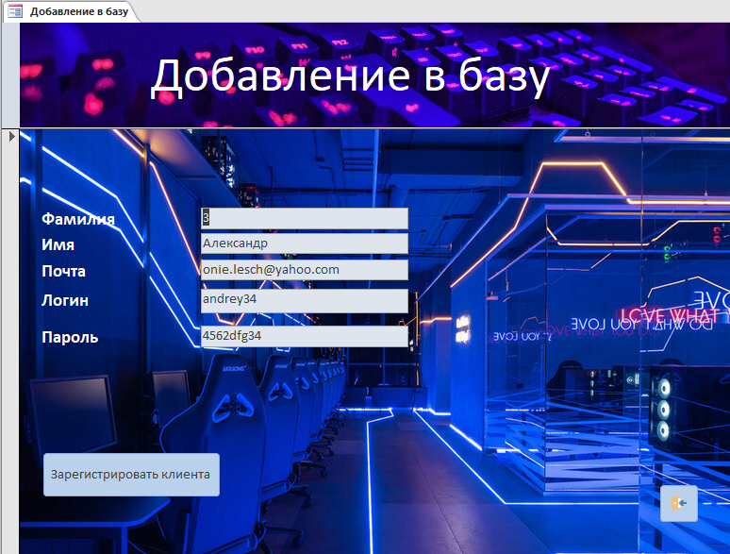

Рис. 26 Форма «Добавление в базу»

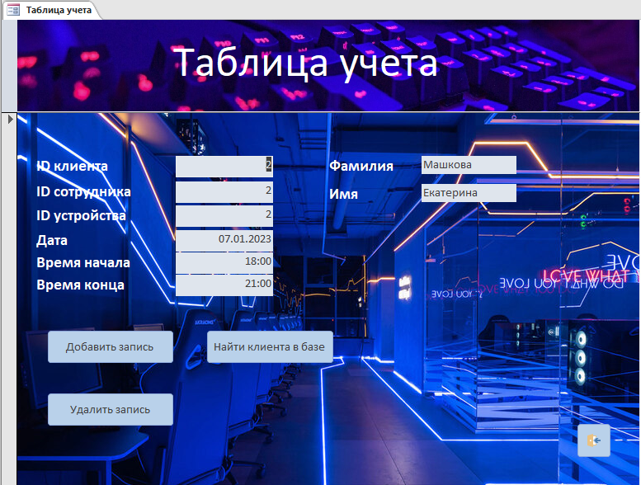

Рис. 27 Форма «Таблица учета»

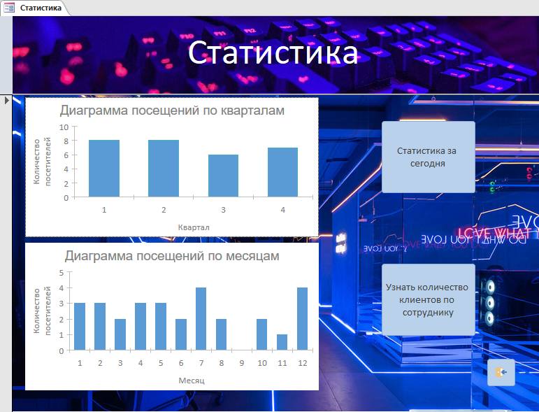

Рис. 28 Форма «Статистика»

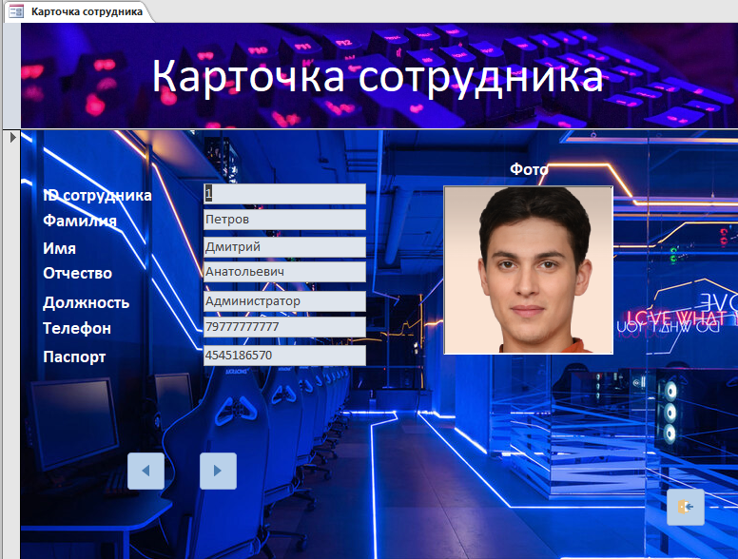

Рис.29 Форма «Карта сотрудника»

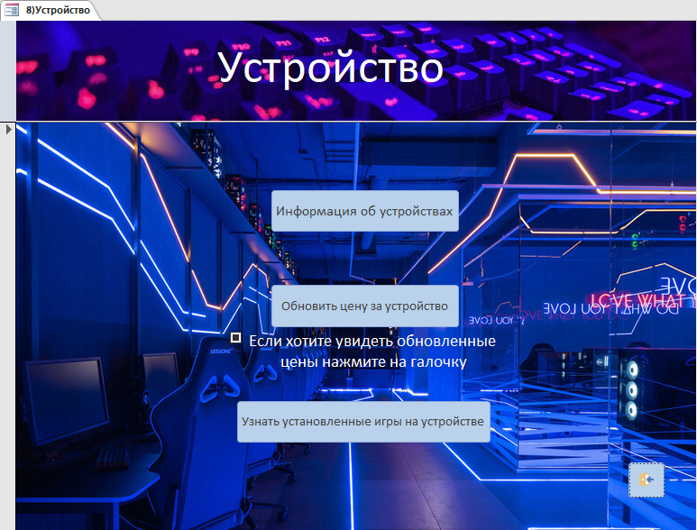

Рис. 30 Форма «Устройство»

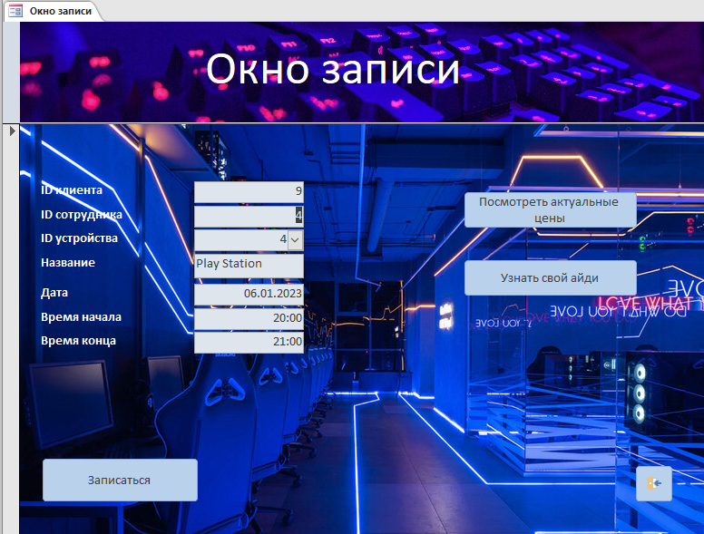

Рис. 31 Форма «Окно записи»

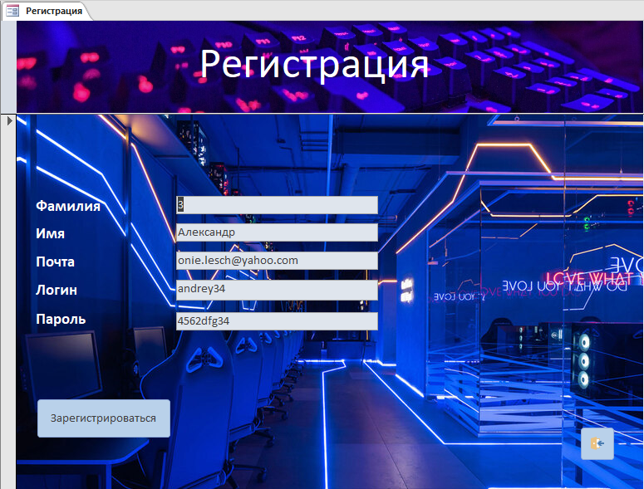

Рис. 32 Форма «Регистрация»

# ЗАКЛЮЧЕНИЕ

В рамках выполнения курсовой работы были осуществлены следующие шаги: определена проблема и заданы входные и выходные параметры, спроектирована инфологическая структура базы данных, выбрана подходящая система управления базами данных, выполнена нормализации функциональных зависимостей и отношений, созданы таблицы и сформирована даталогическая модель. Кроме того, были разработаны механизм взаимодействия с автоматизированной информационной системой (АИС), пользовательский интерфейс и запросы, с помощью приложения Microsoft Access 2007-2016.

В результате разработки курсовой работы была создана автоматизированная информационная система «Компьютерный клуб». С помощью этой АИС сотрудники и клиенты смогут эффективнее взаимодействовать с возможностями клуба.

# СПИСОК ЛИТЕРАТУРЫ

1. Ризаев И.С., Яхина З.Т. Базы данных. Учебное пособие. Казань.: КГТУ. 2008.

2. Избачков Ю.С., Петров В.Н. Информационные системы. Учебник для ВУЗов. С.Петербург: Питер, 2008.

3. Голенищев Э.П., Клименко И.В. Информационное обеспечение систем управления. Ростов-на-Дону, Феникс, 2010.

4. Кузин А.В., Левонисова С.В. базы данных. М.: Академия, 2010.

5. Кузовкин А.В., Цыганов А.А., Щукин Б.А. Управление данными. Учебник. М.:Академия, 2010.

6. Мартин Дж. Организация баз данных в вычислительных системах. - М.: Мир, 1980.

7. И.Харитонова, Н.Вольман. Программирование в Access 2002. Учебный курс. – СПб.: Питер, 2003.

8. Л.Шкарина. Язык SQL: учебный курс. – СПб.: Питер, 2003.

9. Ризаев И.С., Яхина З.Т. Базы данных. Лабораторный практикум. - Казань, КГТУ, 2003.

10. КузинА.В., Демин В.М. Разработка баз данных в системе Microsoft Access.М.: Форум, 2009.

11. Ризаев И.С., Яхина З.Т. Методические материалы по дисциплине «Базы данных» - Казань, КГТУ, 2008.

12. Карпова Т.С.. Базы данных: Модели, разработка, реализация. Учебник. - СПб.: Питер, 2001.

13. Архангельский А.Я. Программирование в Delphi для Windows. М.: Бином,2007.

14. Бикмуллина И.И., Суздальцев В.А. Проектирование баз данных. Учебно-методическое пособие. – Казань: КНИТУ-КАИ, 2021 –109с.

# ПРИЛОЖЕНИЕ 1

ТАБЛИЦЫ БАЗЫ ДАННЫХ «КОМПЬЮТЕРНЫЙ КЛУБ»

Таблица П.1.1 «Должность»

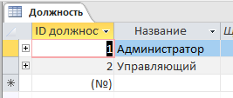

Таблица П.1.2 «Игра»

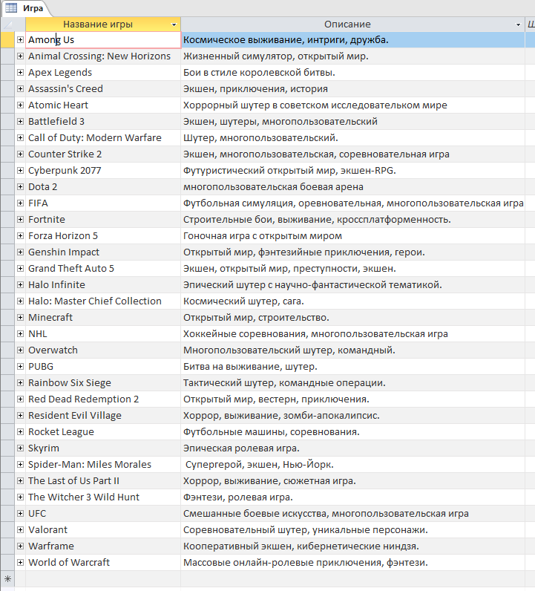

Таблица П.1.3 «Клиент»

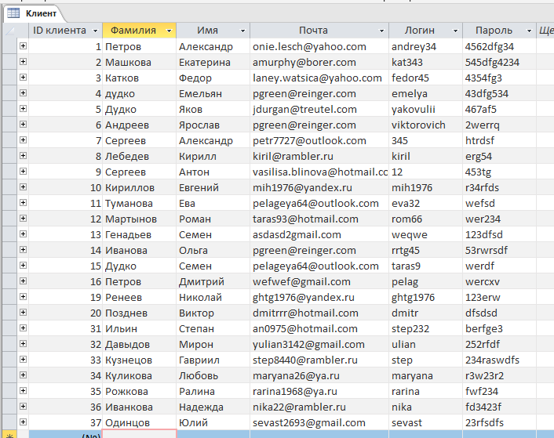

Таблица П.1.4 «Комната»

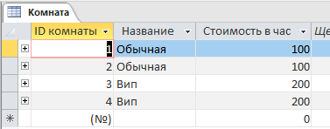

Таблица П.1.5 «Сотрудник»

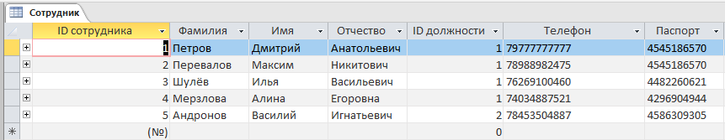

Таблица П.1.6 «Таблица учета»

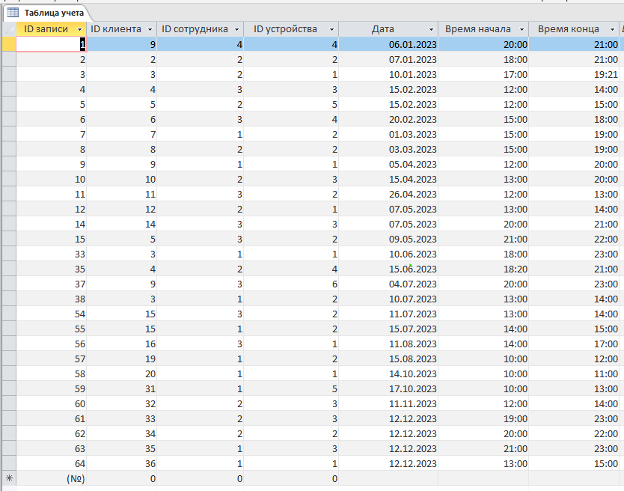

Таблица П.1.7 «Тип устройства»

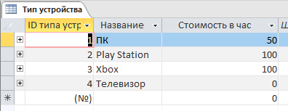

Таблица П.1.8 «Установленная игра»

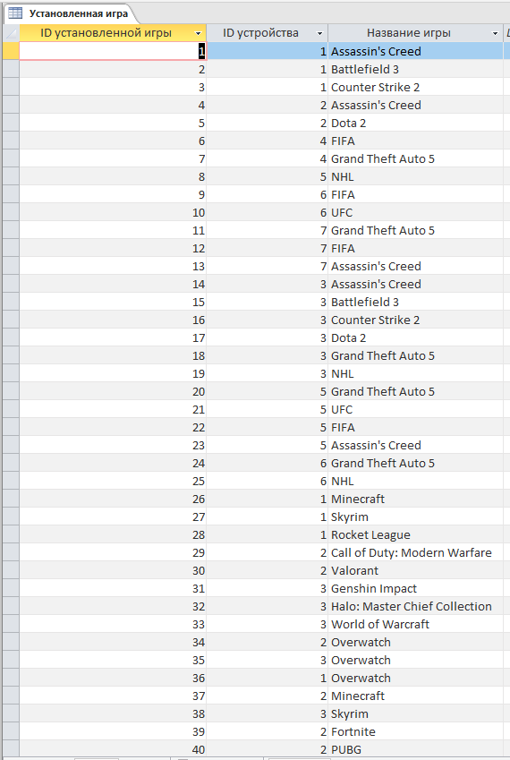

Продолжение таблицы «Установленная игра»

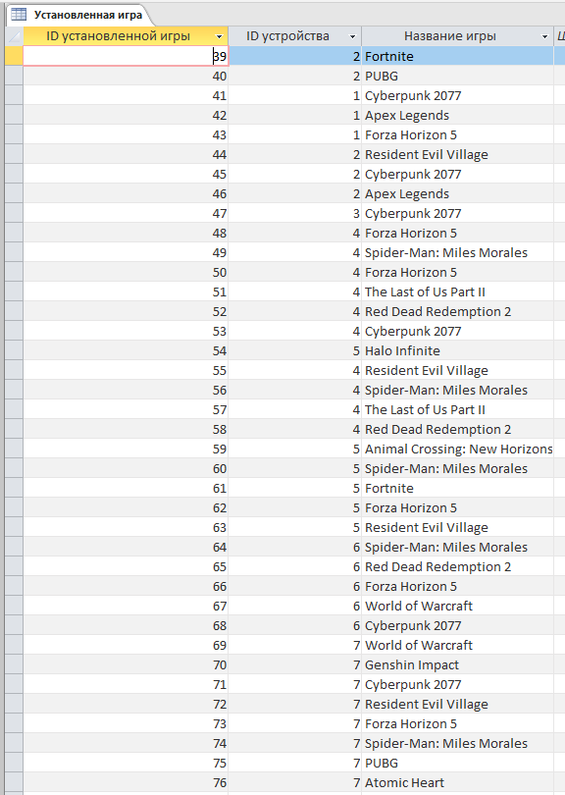

Таблица П.1.9 «Устройство»

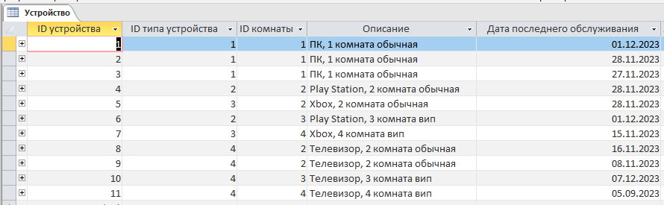

# ПРИЛОЖЕНИЕ 2

Результаты выполнения запросов

Запрос 1 «Активные сеансы»

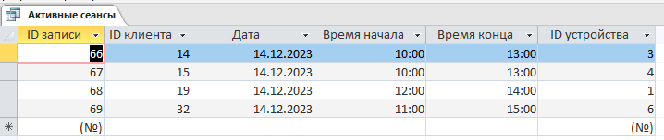

Запрос 2 «Все данные по клиенту» (при параметре: Катков Федор)

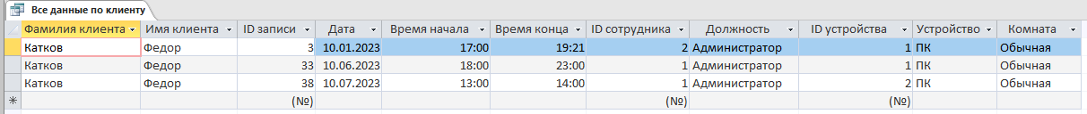

Запрос 3 «Все данные по сотруднику» (при параметре: 2)

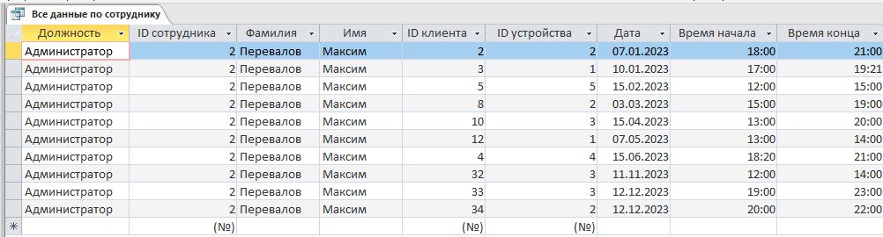

Запрос 4 «Все устройства»

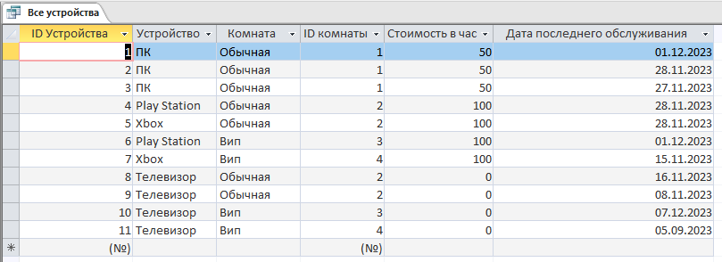

Запрос 5 «Где установлена игра» (при параметре: FIFA)

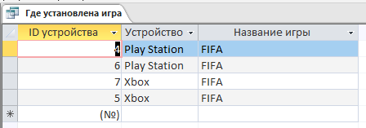

Запрос 6 «Данные клиентов»

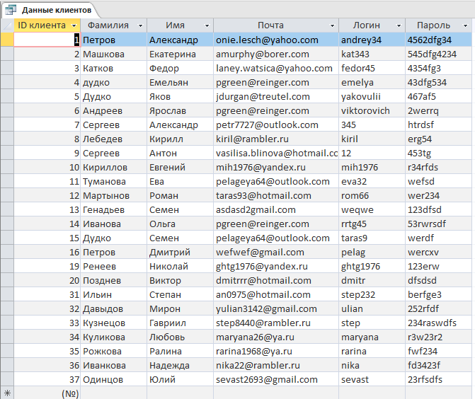

Запрос 7 «Данные о клиентах сегодня»

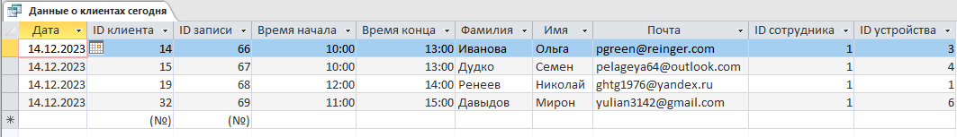

Запрос 8 «Данные сотрудников»

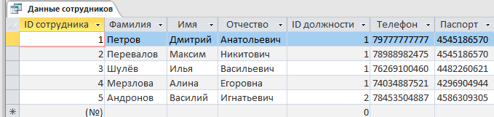

Запрос 9 «Игры на устройстве»

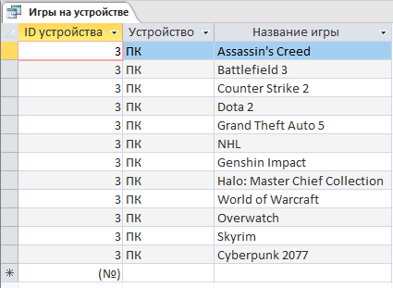

Запрос 10 «Клиенты в определенную дату» (при параметре: 2023.12.12)

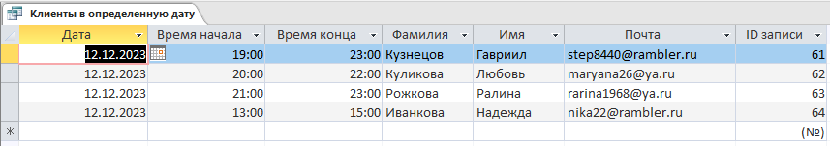

Запрос 11 «Клиенты за определенный месяц» (при параметре: 12)

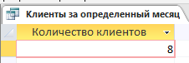

Запрос 12 «Клиенты по сотруднику» (при параметре: Перевалов Максим)

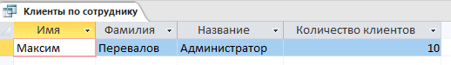

Запрос 13 «Количество игр»

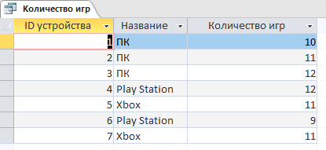

Запрос 14 «Количество клиентов за месяц»

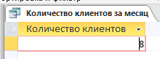

Запрос 15 «Количество сотрудников»

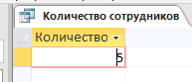

Запрос 16 «Поиск клиента по фамилии» (при параметре: Дудко Семен)

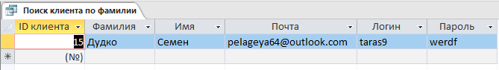

Запрос 17 «Статистика»

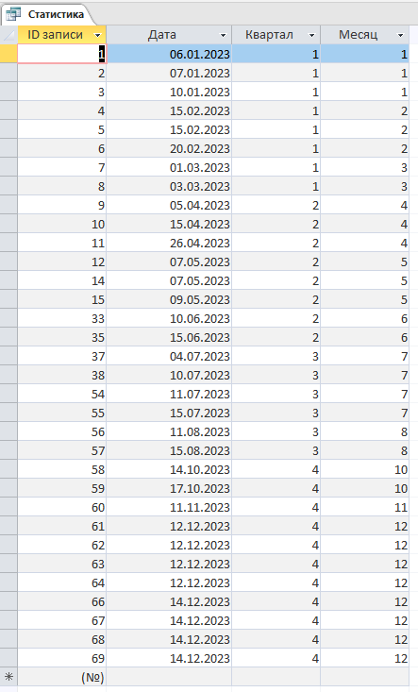

Запрос 18 «Статус по ID записи»

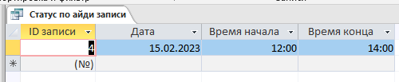

Запрос 19 «Стоимость комнаты <150»

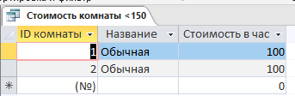

Запрос 20 «Устройства в 1 или 3 комнате»

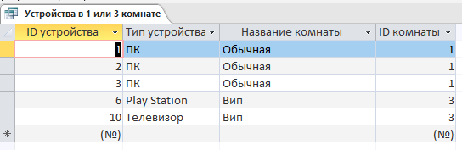

Запрос 21 «Устройства в введенной комнате»

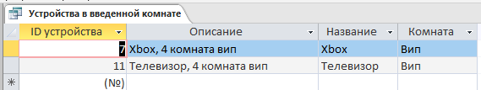

Запрос 22 «Цена <200»

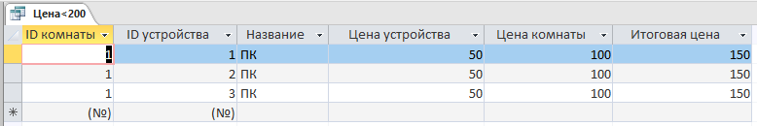

Запрос 23 «Цены»

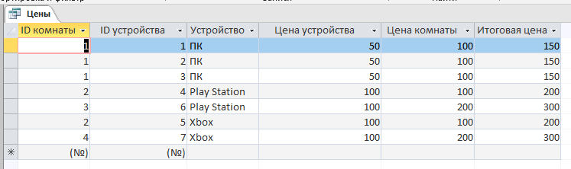

Запрос 24 «Обновить цену» (при параметре: ПК, 60)

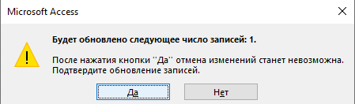

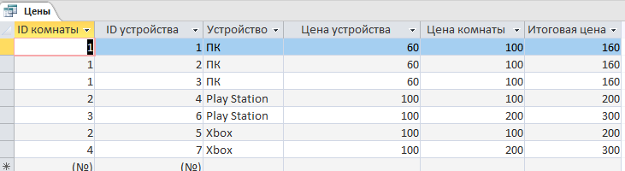

Запрос 25 «Обновление телефона сотрудника» (при параметре:89345456768, Перевалом, Максим)



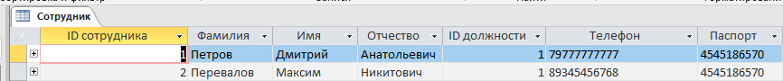

# ПРИЛОЖЕНИЕ 3

ОТЧЕТЫ

Отчет № 1 «Активные сеансы»

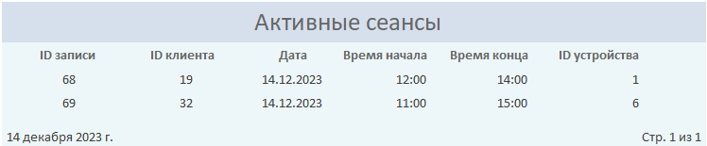

Отчет № 2 «Все о клиенте»

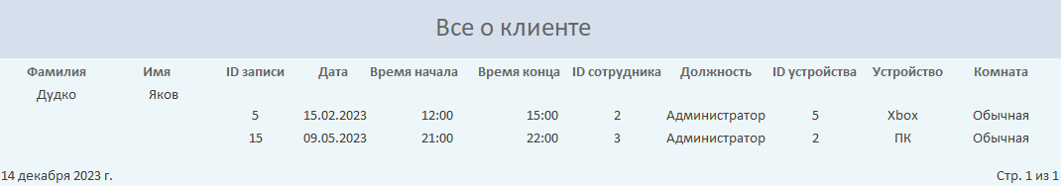

Отчет № 3 «Все устройства»

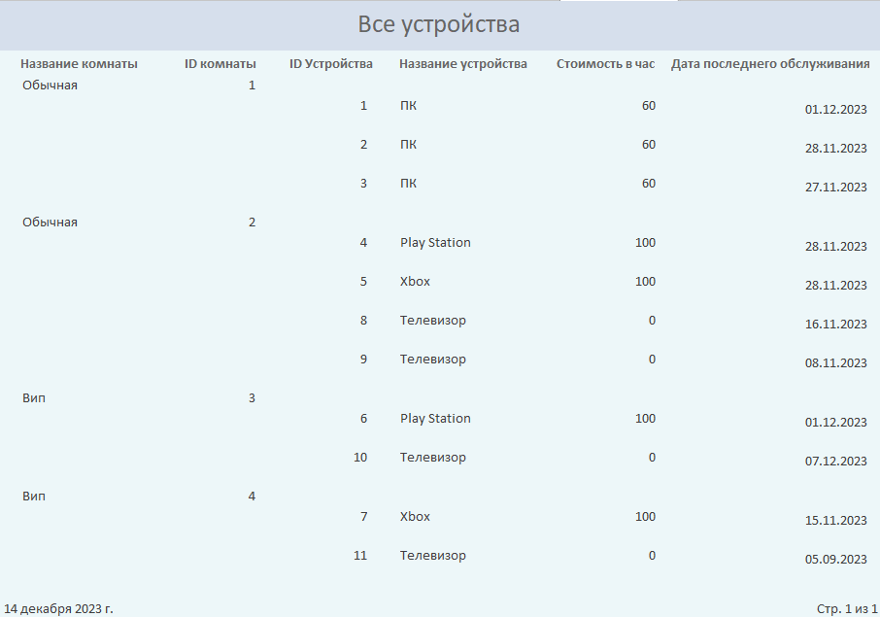

Отчет № 4«Клиенты сегодня»  
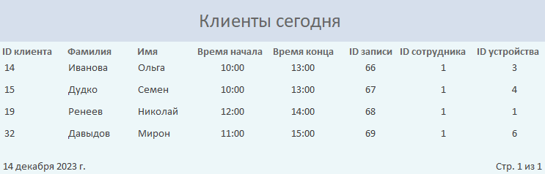

Отчет № 5 «Клиенты сотрудника»

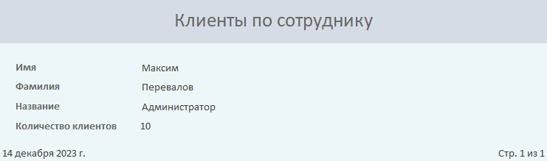

Отчет № 6 «Поиск клиента»

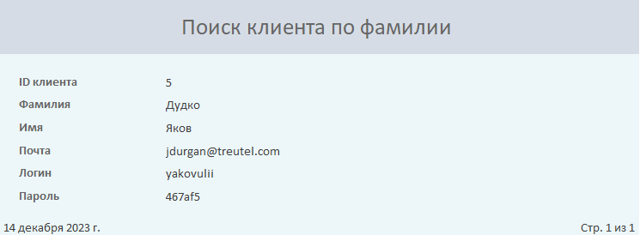

Отчет № 7 «Цены»

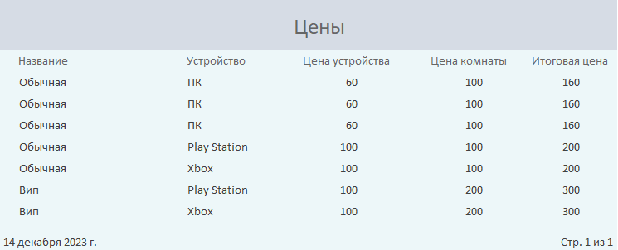

# ПРИЛОЖЕНИЕ 4

Макросы

Макрос 1 «Все устройства»

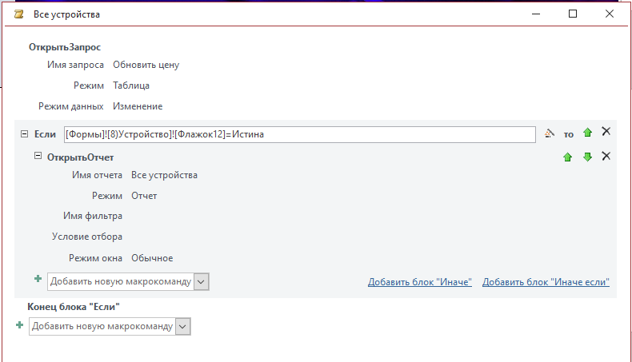

Макрос 2 «Поиск клиента»

